**Работа с базами данных. Технология ADO.NET**

Задание 1

<Window x:Class="WpfApp1.MainWindow"

xmlns="http://schemas.microsoft.com/winfx/2006/xaml/presentation"

xmlns:x="http://schemas.microsoft.com/winfx/2006/xaml"

Title="Туристическая фирма" Height="600" Width="900">

<Grid>

<TabControl>

<TabItem Header="Туры">

<DataGrid x:Name="ToursDataGrid" AutoGenerateColumns="True"/>

</TabItem>

<TabItem Header="Туристы">

<DataGrid x:Name="TouristsDataGrid" AutoGenerateColumns="True"/>

</TabItem>

<TabItem Header="Действия" Height="22" Margin="-2,-2,-2,0" VerticalAlignment="Top">

<StackPanel Margin="10">

<GroupBox Header="Удаление тура" Margin="0,0,0,10">

<StackPanel Margin="5">

<Label Content="Код тура для удаления:"/>

<TextBox x:Name="DeleteTourIdBox" Margin="0,5"/>

<Button Content="Удалить тур" Click="DeleteTour_Click" Margin="0,5"/>

</StackPanel>

</GroupBox>

<GroupBox Header="Добавление туриста" Margin="0,0,0,10">

<StackPanel Margin="5">

<Label Content="Фамилия:"/>

<TextBox x:Name="AddSurnameBox" Margin="0,5"/>

<Label Content="Имя:"/>

<TextBox x:Name="AddNameBox" Margin="0,5"/>

<Label Content="Отчество:"/>

<TextBox x:Name="AddPatronymicBox" Margin="0,5"/>

<Button Content="Добавить туриста" Click="AddTourist_Click" Margin="0,5"/>

</StackPanel>

</GroupBox>

Анализ результатов:

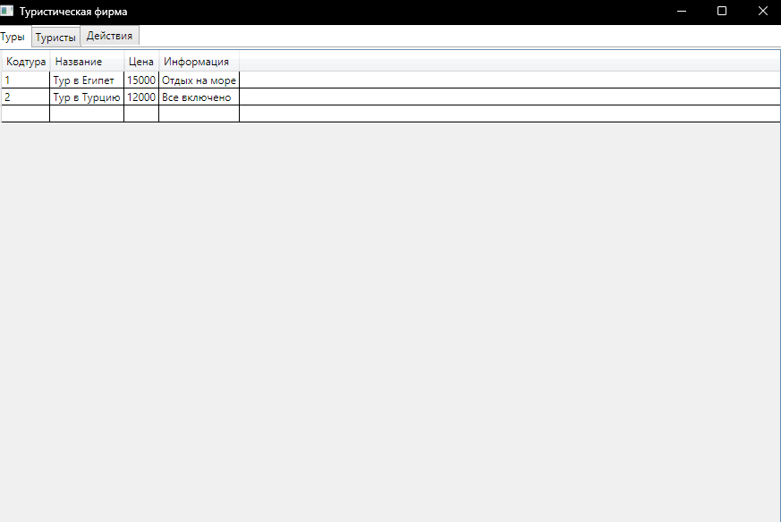

Рисунок 1– Результат работы программы